I. Aritmètica i nombres.

Introducció.
Els materials contenen definicions i exemples dels llibres de les Editorials Anaya i Castellnou de les Matemàtiques I de Batxiller i també alguns recursos de la xarxa Internet.

Tots els procediments i conceptes es van adquirint a partir de la resolució d’activitats diverses per després fer-ne un resum dels resultats més importants de la unitat.
Aquest material està pensat per tal que cada docent insisteixi en aquells aspectes que consideri més necessaris i en canvi hi dediqui menys temps aquells que consideri no tan rellevants pels alumnes.

Conceptes
- Nombres racionals i irracionals. Ordenació. La recta real. Valor absolut. Intervals.
- Radicals i potències d’exponent racional. Operacions.
- Logaritmes decimals i naturals. Propietats elementals.
- La notació científica. Alguns exemples i exercicis d’aplicació.
- Progressions aritmètiques i geomètriques.
- Alguns exemples, Interès compost. Taxa d’interès anual equivalent (TAE). Processos de capitalització i d’amortització. Límit de successions i sumes notables.
- Exercicis.

1. Els nombres reals.

Introducció.
Les antigues civilitzacions van representar els nombres amb diferents sistemes de numeració. Però, en el transcurs del temps, el sistema de numeració posicional de base 10 ideat pels hindús va demostrar tanta eficàcia i simplificació que va acabar sent acceptat de manera universal.



Els hindús, en el segle V, van introduir el nombre zero. Aquest fet constitueix una troballa que permet d'establir el nostre sistema de numeració, ja que les xifres hindús arriben a Occident a través dels àrabs. Així mateix, la primera notícia sobre els nombres negatius prové dels xinesos (segle III a. C.): en els seus inicis comercials utilitzaven, per als càlculs, pals negres per representar els deutes i pals vermells per representar els guanys. De tota manera, les regles que expliciten l'aritmètica dels nombres negatius són obra de l'hindú Brahmagupta, en el segle VII.

Els racionals.
Els sistemes de numeració de les diferents civilitzacions (egípcia, xinesa, babilònica, grega, maia, ... ) sorgiren davant la necessitat de comptar i comparar. Els nombres que nosaltres anomenem naturals permeten aquestes accions i també reunir, restar i repartir. Ara be, repartir ens porta cap a uns altres nombres, aquesta operació no es pot fer amb nombres naturals i necessita els fraccionaris.

El procés de mesurar també incorpora aquests altres nombres. En efecte, en mesurar qualsevol magnitud ( una longitud, una àrea, un volum ... ) prenem una unitat de mesura. Si la unitat de mesura no està continguda un nombre exacte de vegades en la magnitud que volem mesurar, apareix la necessitat de fraccionar aquesta unitat.

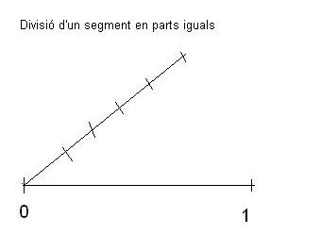

Els racionals o fraccionaris van representar la solució d’aquests nou reptes, i avui dia estan classificats i s’anomenen d’una manera més general nombres racionals.

Def.
El quocient de 2 magnituds senceres rep en general el nom de nombre racional. El resultat de la divisió pot ser decimal finit o periòdic.

$\frac{1}{4}=\text{0,25}$ finit
$\frac{2}{3}=\text{0,66666}\text{.}\text{.}\text{.}\text{.}$periòdic

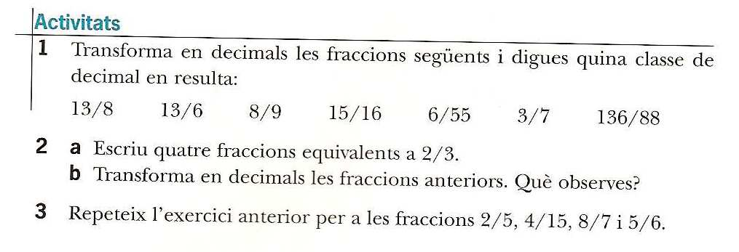
4. Una herència de 26.000 Euros s’ha de repartir de la següent manera:
- 1/3 part a la dóna i
- els 2/3 que queden entre els quatre fills.
Indica la quantitat que correspon a cadascun dels hereus.

Els irracionals.
Una pregunta que es van fer els savis grecs: És possible trobar una unitat de mesura que serveixi per mesurar a la vegada el costat d’un quadrat i la seva diagonal ?
La resposta a aquesta pregunta es clarament que no quan agafem per exemple un quadrat de costat 1 unitat, resulta que el nombre $\sqrt{2}$no és quocient de 2 magnituds senceres, dit d’una altra manera, aquesta diagonal és una mesura radicalment diferent del quocient de nombres sencers.

$\sqrt{2}≠\frac{a}{b}$ on els nombres a i b són magnituds senceres.

Podríem trobar molts altres exemples de nombres irracionals, $\sqrt{3},\sqrt{5}$ ... ∏ i en general qualsevol altre nombre que no tingui una part decimal totalment coneguda ( donat que no és finita ni periòdica )

El conjunt de tots els nombres decimals rep el nom de nombres reals, permet incloure aquí tots els nombres que la majoria necessita pels diferents càlculs del curs.

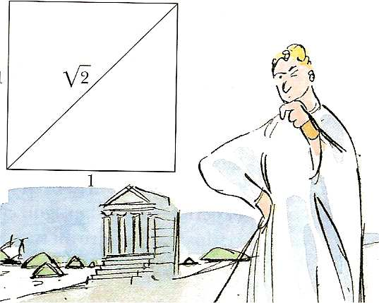

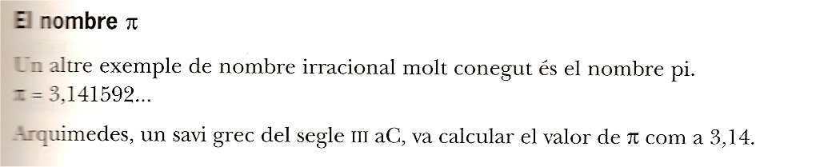

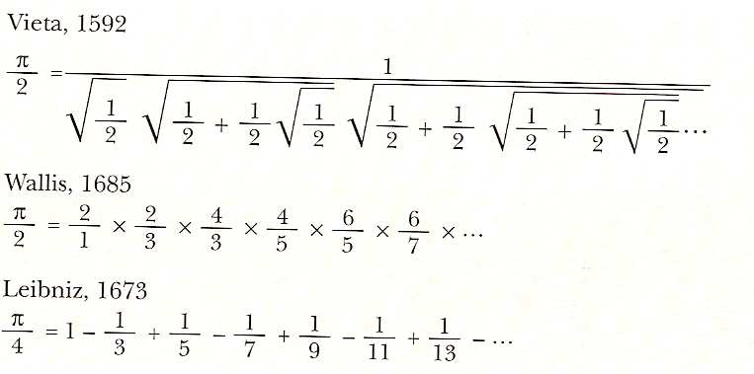

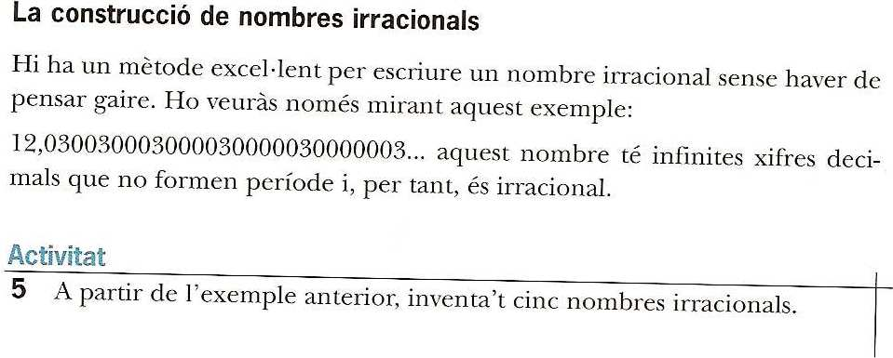

Nombres decimals.
Els nombres decimals poden ser racionals o irracionals. Si considerem els nombres enters i els decimals exactes com a decimals periòdics de període 0, els nombres decimals periòdics són els racionals.

Els irracionals són aquells que tenen infinites xifres decimals que no es repeteixen mai, dit d’una altra manera, decimals no periòdics.

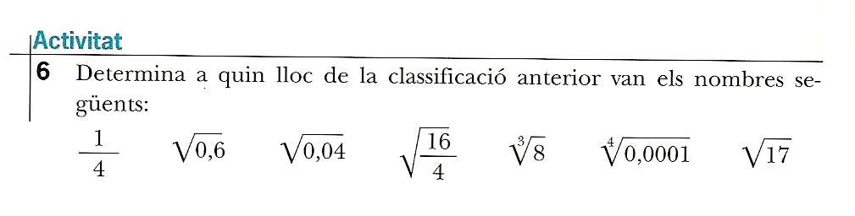

Aproximacions d’un nombre decimal.
És evident que no podem escriure sencers la majoria dels nombres decimals perquè no acabaríem mai, és per això que cal treballar amb aproximacions.

A la pràctica, es suficient agafar el nombre de xifres decimals adequat al problema que estem tractant, per exemple:

$\frac{\text{10}}{7}=\text{1,42857142}\text{.}\text{.}\text{.}$ les aproximacions de diferent ordre del nombre serien:

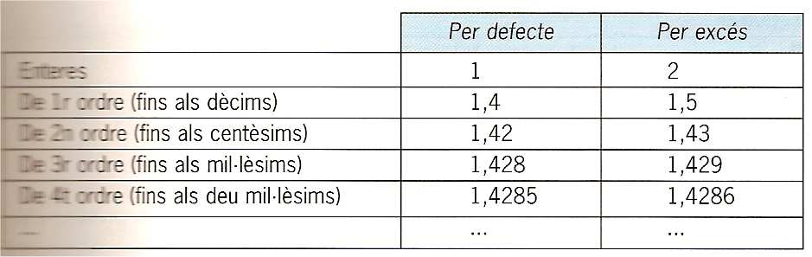

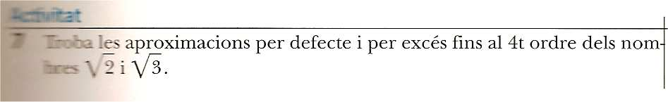

Activitats

- Troba gràficament les magnituds $\sqrt{6}$ i $\sqrt{\text{13}}$
- Inventa dos nombres irracionals donant una regla per a la seva part decimal.
- Representa gràficament els conjunts ( -3, -1 ) (3, 9] i ( -∞, -3)
- Ordena de petit a gran els nombres següents: -1,2 ; 1,424242...; $\sqrt{2}$ ; $\frac{5}{3}$ ; 1,414141 ....

Intervals de la recta real.
Per designar alguns trams de la recta real, anomenats intervals emprem una notació específica. Podeu veure els exemples de baix:

3 ≤ x < 7 Nombres més grans o iguals que 3 i més petits que 7
3 ≤ x Nombres més grans o iguals que 3
0 < x Tots els positius ( més grans que zero )

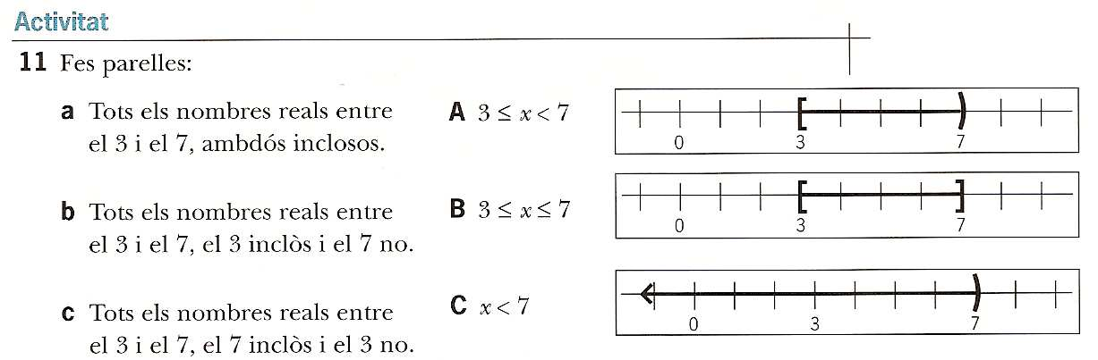

Valor absolut.
Consisteix en prescindir del seu signe, dit d’una altra manera només ens interessa el seu valor en positiu.

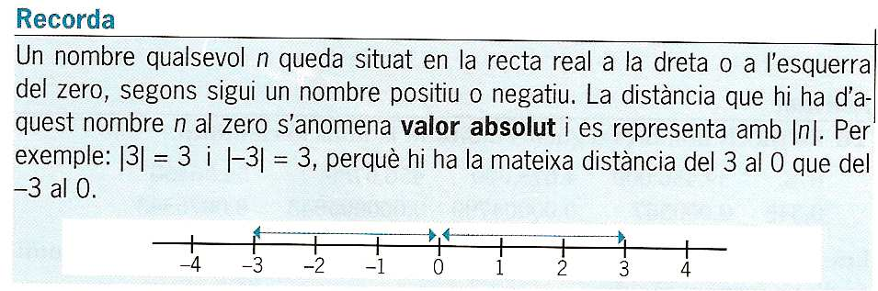

Això és especialment útil quan intentem trobar una distància, una longitud, ... que és la solució d’alguna situació plantejada senzilla o més complexa com l'exemple:

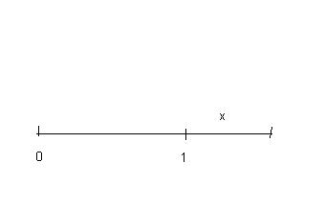
$\frac{1}{x}=\frac{1\text{+x}}{1}$ ; que dóna lloc a la recerca de la proporció aurea.

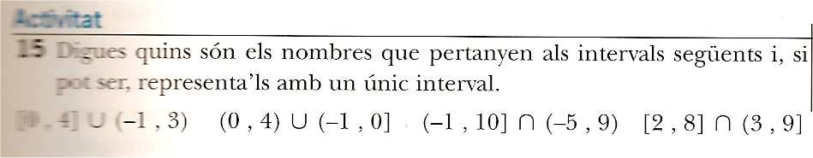
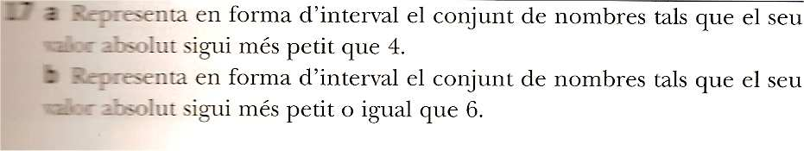

La notació científica.

Algunes vegades, les mesures de certes magnituds són nombres molt grans o molt petits i cal emprar un munt de xifres. Les potències de 10 ens donen una manera més breu, còmoda i entenedora d’escriure aquests nombres. Alguns exemples :

34.600.000 = 3,46 · 10⁷

8.600.000.000 = 8,6 · 10⁹

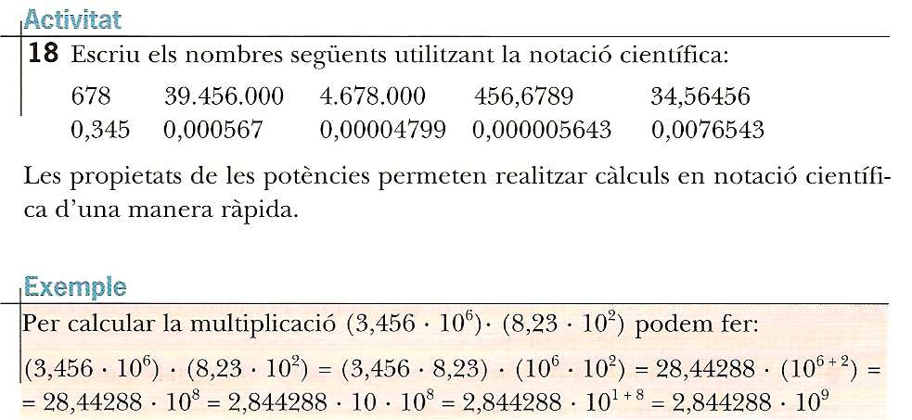

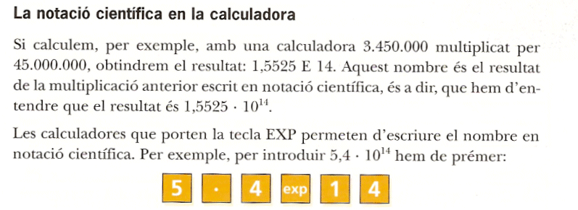

Aproximacions i errors.
Com que de fet la majoria de nombres amb els que treballem són irracionals, cal conformar-se amb una aproximació adequada a la situació numèrica. Per exemple quan la CEE acorda l’ús de la moneda de l’euro recomana el canvi amb 6 xifres, així :

1 Euro ≈ 166,386 Pts.

Nota:
A la situació de l’exemple tots els arrodoniments en els canvis de moneda es faran per excés, com la majoria de calculadores de butxaca.

Que un ordinador arrodoneix un nombre vol dir que suprimeix les xifres que superen la seva precisió i modifica l’última no suprimida, de manera que el nombre aproximat tingui el mínim error possible.

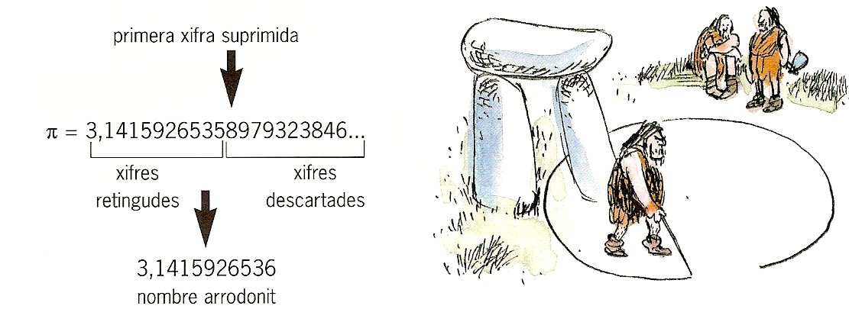

Activitats.
- Fes les proposades a la pàgina 47 del llibre Anaya, de la 65 afins la 69.
- Una bona pràctica sobre arrodoniments seria dissenyar un full de càlcul, per exemple amb Excel que ens mostri el canvi en Euros ( a 2 xifres decimals ) d’altres monedes que no formen part de la CEE.

- Observa la taula de baix i fes els arrodoniments corresponents per calcular les equivalències.

Nota:
La majoria de calculadores permeten triar el nombre de xifres decimals que volem veure per pantalla ( i això ja comporta un arrodoniment que ens pot servir )

MODE FIX 3 Ens mostra només 3 xifres decimals.

Euros | Ptes. | Euros | Ptes.
2 | 333 | 500
5 | 832 | 1000
50 |  | 3000
100 |  | 4500
200

Radicals.
Anomenem així a les potències d’exponent fraccionari. Se suposa conegudes aquí la definició de potència i les propietats més rellevants.
Així :

$\sqrt[4]{\text{16}}=2$ perquè 2⁴ = 16 i en general,

$\sqrt[n]{a}\text{=b}$ quan es compleix ${\text{a=b}}^{n}$

Per entendre el primer que hem afirmat, pot ser és millor emprar la notació de potència d’exponent fraccionari. La majoria de calculadores calculen qualsevol arrel emprant la tecla :

$$x^{\frac{1}{y}}$$

Alguns exemples:
a) $\sqrt[3]{8}=8^{\frac{1}{3}}=2$
b) $\sqrt[5]{\text{100000}}={\text{100000}}^{\frac{1}{5}}=\text{10}$

Encara que en els exemples anteriors el resultat és sencer, cal tenir present que la majoria de radicals són nombres irracionals i per tant només veurem a les pantalles de les calculadores una aproximació.

Activitats.

- Calcula per separat les nombres $\sqrt{2}$ i $\sqrt{5}$. Apunta els resultats a la llibreta i calcula ara $\sqrt{\text{10}}$, és el producte dels nombres abans calculats ? Pots explicar breument el que passa ?

- Fes el quocient dels nombres $\sqrt{\text{36}}$ i $\sqrt{9}$, és el mateix que el resultat de fer $\sqrt{4}$ ? Perquè ?

Algunes propietats.
1) $\sqrt{a}⋅\sqrt{b}=\sqrt{a⋅b}$ i en general es compleix per arrels de qualsevol índex
2) $\frac{\sqrt{a}}{\sqrt{b}}=\sqrt{\frac{a}{b}}$
3) $(\sqrt{a})^{n}=\sqrt{a^{n}}$

Cal anar sempre alerta amb les simplificacions ja que en canvi són falses les de baix ( que molta gent tendeix a donar per bones )

$\sqrt{2}+\sqrt{3}≠\sqrt{5}$ Prova tu mateix de fer els càlculs per separat.
$\sqrt{\text{25}}−\sqrt{\text{16}}≠\sqrt{9}$ que pots comprovar tu mateix ja que els resultats són sencers

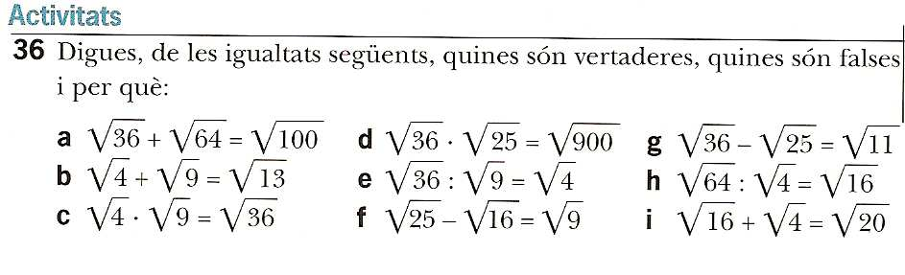

Per facilitar els càlculs de potències s’estableix el conveni següent :

$\frac{1}{a^{n}}{\text{=a}}^{−n}$ sempre quan l’exponent n > 0

L’exponent negatiu admet les mateixes propietats per a les operacions que els exponents enters positius, es per això que normalment va be escriure els radicals com a potències d’exponent fraccionari. Per exemple:

$\sqrt{9}=9^{\frac{1}{2}}$ ; $\sqrt{\text{100}}={\text{100}}^{\frac{1}{2}}$ que llavors ... $({\text{10}}^{2})^{\frac{1}{2}}$ = 10 !!

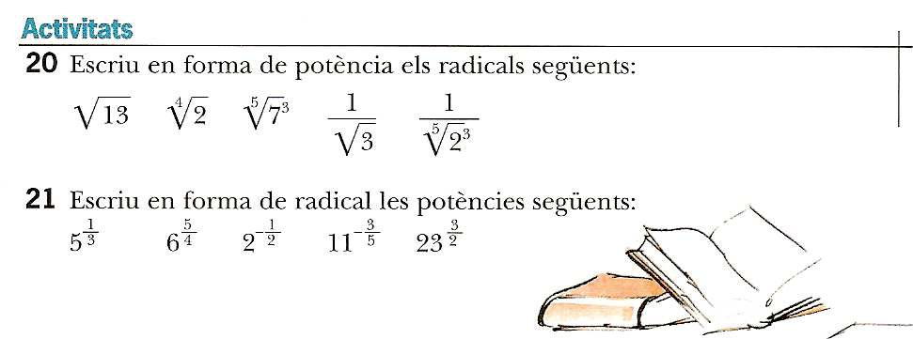

Els logaritmes.
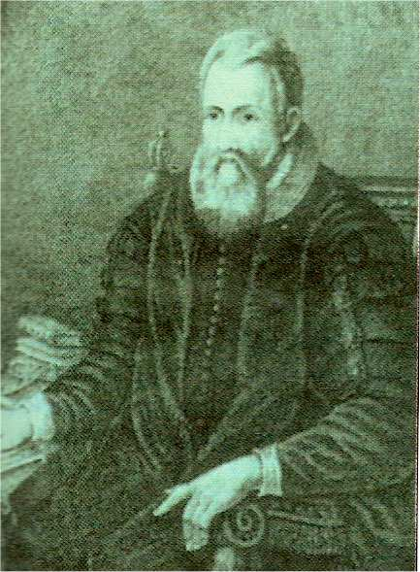
La necessitat de resoldre problemes i situacions determinades on cal trobar una variable ens obliga a resoldre equacions, algunes requereixen només les operacions bàsiques +, -, * i /, d’altres alguns algorismes més complexos com la fórmula de Cardano per equacions polinòmiques.

Intenta seguir el següent exemple:

- Els radicals ens permeten trobar el valor de n a la igualtat $n^{3}=8$

- Quan la variable figura a l’exponent el procés que comporta el seu càlcul s’anomena logaritme. Així per trobar n a la igualtat ${\text{10}}^{n}=\text{1000}$ , ens cal el logaritme natural del nombre mil.

De fet, el nombre de situacions on la variable apareix com a exponent és molt variat ( n’hi ha infinites ) i dóna lloc al càlcul de logaritmes en diferents bases. Vegem uns exemples :

$2^{n}=\text{128}$; La solució és el logaritme binari del nombre 128 que s’escriu també
n = log₂ 128

$5^{n}=\text{125}$; La solució és el logaritme de base 5 del nombre 125 o també
n = log₅ 125

És clar que la majoria de vegades, el càlcul d’un logaritme no serà sencer i ens conformarem amb una aproximació suficient, per exemple :
Si 2³ = 8 i 2⁴ = 16, els logaritmes binaris dels nombres 9, 10, ... 15 estaran compresos dins l’interval ( 3, 4 )

Log₂ 9 ≈ 3,17
.
.
log₂ 15 ≈ 3,9

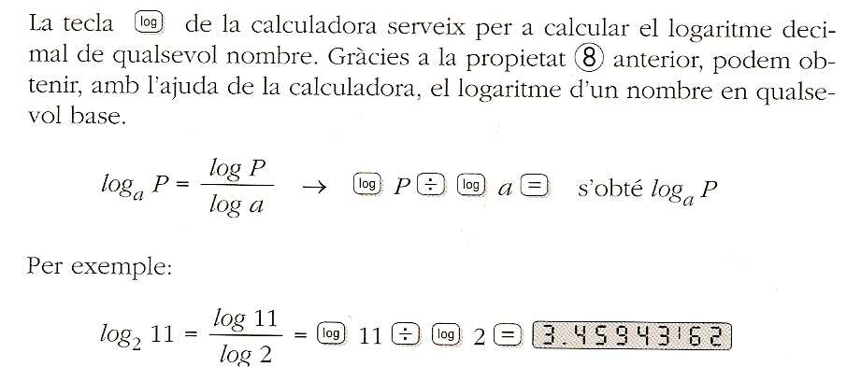

Activitats.

- Agafa una calculadora i comprova que els logaritmes naturals de 10, 100, 1000, ....en general són els nombres naturals.

- Recorda per exemple alguna propietat de les potències com 10² · 10³ = 10⁵ i així log ( 100 · 1000) = log ( 100 ) + log ( 1000 ) ... en general

log (a·b) = log a + log b

Explica així perquè log 10^{n} = n · log 10

- Emprant alguna propietat que ja hauràs descobert tindríem log 12 = 2·log 2 + log 3, així donat que la majoria de nombres tenen una descomposició factorial tenim un munt d’igualtats possibles: ( pots completar tu mateix )

a) log 45 = 2·log 2 + 2·log 3

b) log 100 = log 2 + log 50 ; log 75 = ....? ; log 60 = .... ?

Aritmètica financera.
Als segles XIII i XIV es produeix una expansió important dels intercanvis comercials. Les dimensions dels negocis exigeixen una comptabilitat exacta, i la matemàtica havia de donar resposta a multitud de situacions.


Cal esperar Luca Pacioli ( 1445 – 1517 ) perquè un matemàtic es preocupi d’afegir a la seva aritmètica un tractat de matemàtica comercial, són les bases de l’aritmètica financera: repartiment de beneficis, càlcul de pèrdues, guanys, canvis de moneda, ... etc.

Les progressions tenen importància per les seves aplicacions dins la matemàtica i també en altres camps com la física, demografia, ... etc. En els càlculs financers les progressions geomètriques ens permeten arribar a uns quants resultats que necessitem.

Augments i descomptes %
El més pràctic és multiplicar per ( 1± $\frac{r}{\text{100}}$ ) la quantitat inicial per obtenir-ne el preu final després de l’augment o el descompte, segons sigui el cas.
La variable r és sempre el tipus de % que apliquem per cada 100 unitats de la moneda que estem treballant.

Interessos bancaris.
La diferència de tipus entre els diners dipositats pels clients i els que presta l’entitat financera constitueix bàsicament el negoci dels bancs.

Als dipòsits a tipus d’interès fixe, com que el capital aportat pel client creix segons la fórmula anterior :

( 1 + $\frac{r}{\text{100}}$ ) al cap dels anys només cal aplicar-la de forma reiterada i obtenim així el capital final del client al cap de n – anys fent una potència i un producte.

Exemple: Un capital de 3.500 Euros dipositat a 5 – anys a un tipus del 1,75% fixe es convertiria en un capital final de :

C_{f} = C · ( 1 + $\frac{r}{\text{100}}$ )⁵ = 3.817,16 Euros.

Períodes de capitalització.
Moltes vegades les entitats financeres no tarden un any a abonar o cobrar interessos, sinó que ho fan en intervals de temps més curts ( 1 trimestre, mes, día, ...) El temps que el banc deixa transcórrer perquè un capital produeixi interessos s’anomena període de capitalització.

De fet, l’any comercial és dividit en 360 parts que consisteixen en 12 mesos de 30 dies. Aquesta simplificació només te l’objectiu d’economitzar els càlculs. Així per exemple a un tipus del 12% anual, el pagament d’interessos mensual es faria segons la fórmula :

C_{f} = C · ( 1 + $\frac{r}{\text{1200}}$ )
Nota: Si diposites 1000 Euros al banc al 3% anual, que prefereixes el pagament d’interessos a final d’any o períodes de capitalització mensuals ?

Seguint l’exemple anterior, si el pagament d’interessos fora diari, al cap d’un any tindríem un capital final de :

C_{f} = C · ( 1 + $\frac{r}{\text{36000}}$ )360

* que com pots comprovar ens surt beneficiós encara que la diferència sigui molt petita ( prova de ficar però un capital molt més gran, torna a comparar ara amb un període anual de liquidació d’interessos ).

TAE.
En els comptes d’estalvi, quan els períodes de capitalització són inferiors a un any, els interessos anuals produïts són superiors al rèdit que declara el banc. S’anomena taxa anual equivalent el % de creixement total del capital durant un any.

Vegem un petit exemple : Suposem que el Banc ens paga un tipus del 6% cada mensualitat per un capital de 12000 Euros

C_{f} = C · ( 1 + $\frac{r}{\text{1200}}$ )12 = 12.000 · 1,061677812 ...

Dit d’una altra manera, el capital no es multiplica per 1,06 sinó per un coeficient una mica més gran que arrodonit a 4 xifres ≈ 1,0617, és a dir parlem d’un TAE del voltant del 6,17%

Amortització de préstecs
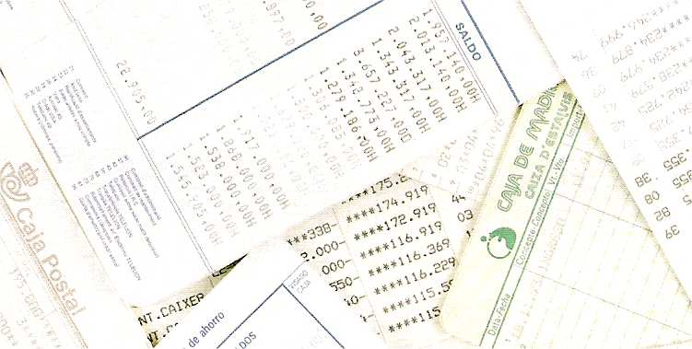
Com que la situació és variable i moltes vegades el client disposa d’un màxim mensual per amortitzar el deute juntament amb els interessos, la majoria d’entitats financeres disposen d’un full de càlcul per fer-ne les simulacions corresponents.

Després de veure l’exemple del llibre Anaya de la pàg. 55, un bon exercici seria crear un llibre Càlculs financers amb Excel que es permeti fer aquestes simulacions i comparar els resultats amb algunes ofertes del mercat.

* Dins el mateix llibre resulta interessant comparar el capital final obtingut a un interès compost del mateix tipus anual si dipositéssim a la mateixa entitat financera la cuota mensual que estem disposats a pagar.

En algunes fórmules de la unitat emprem contínuament les abreviacions típiques de baix, on per exemple el valor de la variable n és sempre natural :

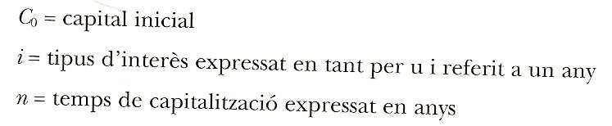

2. Successions i sèries numèriques
Anomenen així a una seqüència de nombres ordenats que segueixen una certa “regla” ( dit també terme general )

Exemples :

a) 1, 4, 7, 10, 13, .......

b) -3, 2, 7, 12, ....
c) $\frac{1}{2}\text{,1,2,4,8},\text{16}\text{.}\text{.}\text{.}\text{.}$

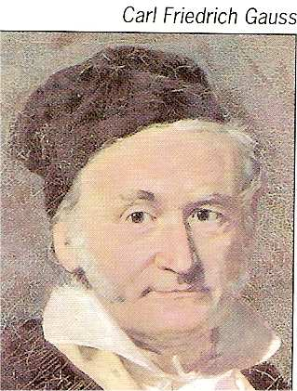
La regla de vegades és senzilla i només depèn del terme anterior, així tenim les aritmètiques i geomètriques amb algunes fórmules prou útils que ens serviran en aquesta unitat didàctica.

Diuen que quan Carl F. Gauss ( anys 1777- 1855, que ha fet importants contribucions a la teoria de nombres ) tenia només 10 anys va ser “castigat” pel seu mestre de matemàtiques a fer la suma dels 100 primers nombres naturals pensant que així estaria una bona estona entretingut. ... Al cap de pocs minuts el jove Gauss va deixar bocabadat al mestre quan li mostrà les seves anotacions a la llibreta :

1 + 2 + 3 + 4 + .... ....... +100
100 + 99 + 98 + 97...... ..... + 1
------------------------------------------------------
101 + 101 + 101 + ................. + 101 = 100 x 101

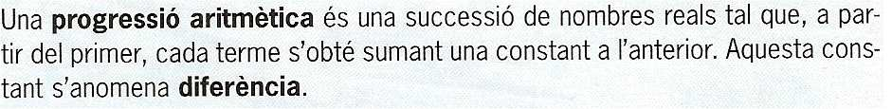

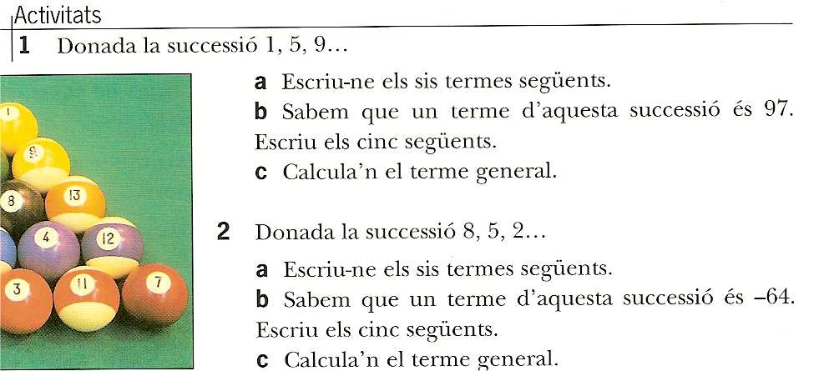

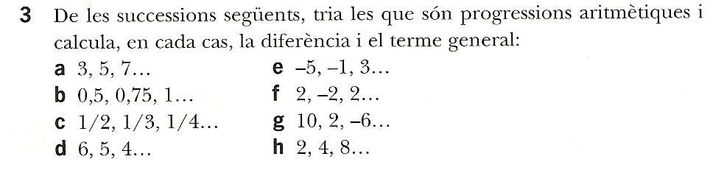

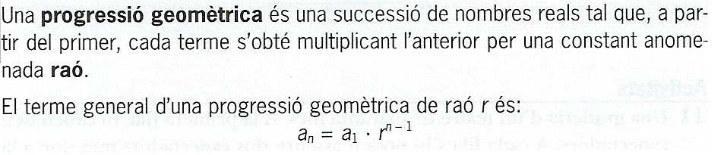

* Resulta evident que conegut el primer terme, qualsevol terme és calculable si coneixem la raó de la progressió ( no cal passar pels anteriors ). Això és especialment útil quan r > 1 però raonablement petit perquè els càlculs es puguin fer amb una calculadora de butxaca.

- Així, imaginem que dipositem 1000 Euros a un tipus fix del 3% anual i durant un període de 10 anys. Observem que els diners “creixen com una Geomètrica”:

r = ( 1 + $\frac{3}{\text{100}}$ ) = 1,03

a1 | 1000,00
a2 | 1030,00
a3 | 1060,90
a4 | 1092,73
 | 1125,51
 | 1159,27
. | ….

Per tant, al cap de 10 anys ... C_{f} = C_{i} · r¹⁰ ≈ 1.344 Euros

- Una situació semblant, però diferent, seria fer una aportació fixa cada any ( per exemple 1000 Euros ) al mateix tipus d’interès durant 10 anys. La primera aportació ens genera interessos durant 10 anys, la segona durant 9 anys, .... la darrera aportació només el darrer any :

C_{i} · r¹⁰
C_{i} · r⁹
C_{i} · r⁸
.
.
C_{i} · r
_________

+ ? Hi ha alguna fórmula per sumar aquests termes ? No són 10 termes
d’una progressió geomètrica de r = 1,03 ?

- D’altra banda, fixat que si fem l’aportació mensualment, el procediment és semblant. Només cal convertir el tipus anual a mensual i l’exponent de r ara són mesos enlloc d’anys.

* Una bona pràctica seria el disseny d’un full Excel que ens permeti aquest darrer càlcul. Comprova després que el capital final obtingut així és una mica més gran que agafant períodes de capitalització d’un any amb el mateix tipus % anual.

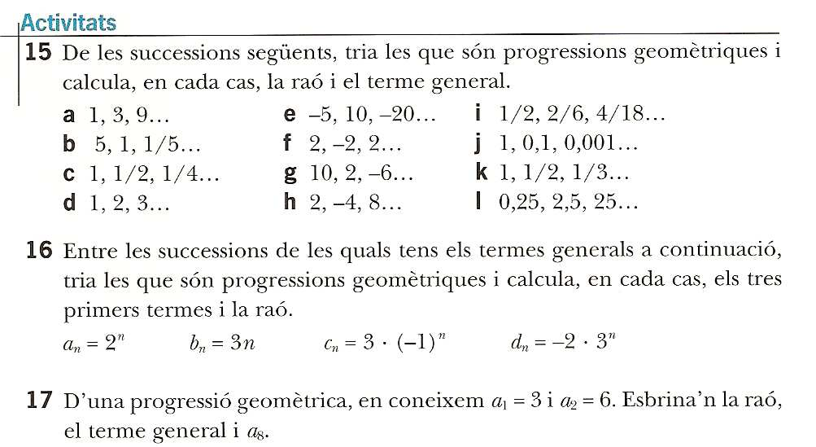

- Fes ara un petit experiment, agafa els termes geomètrics 1, 2, 4 , 8, ....Prova de sumar-ne per exemple 5 termes :

1 + 2 + 4 + 8 + 16 = 31 ( El 6^{è} terme és quasi com la suma dels anteriors !!)

- Podries repetir tu mateix l’experiment amb 10, 15 ... i 20 termes ?
Potser no trobaràs així estrany que s’hagi trobat la fórmula que ve a continuació i ens permet fer la suma de termes geomètrics.
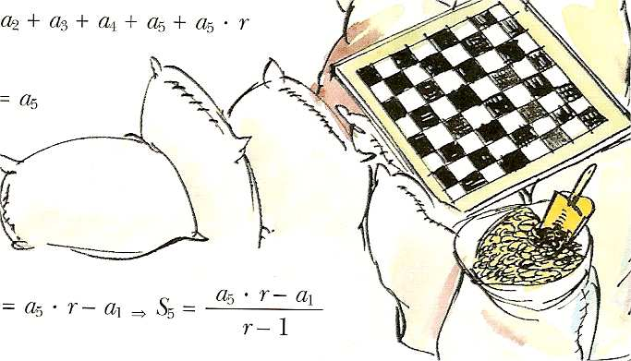

Us sona una petita llegenda del rei d’un país asiàtic que content amb un savi que li mostrà un munt de jocs per tenir-lo entretingut, havia de pagar tants grans de blat com els que hi caben a un tauler d’escacs posant un gra a la primera, el doble a la segona, el doble de l’anterior a la següent ... ?

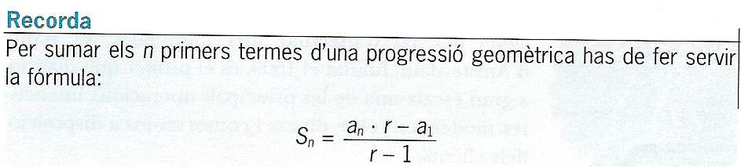

Així a un dels exemples anteriors :

S₁₀ = 1 + 2 + 4 + ... + 512 = $\frac{\text{1024}−1}{2−1}$ = 1023

* ( ja vist abans que el terme 11^{è} és pràcticament la suma dels anteriors ... )

- Pots veure una petita demostració del programa Wolfram Alpha al Youtube d'algunes operacions tìpiques amb successions i s+eries de potències.

Interès simple.
En aquesta modalitat, els interessos cobrats pel client sempre van a un altre compte corrent, no s’acumulen al capital dipositat.

Pots seguir perfectament el model de l’activitat de baix per entendre com funciona aquesta modalitat.

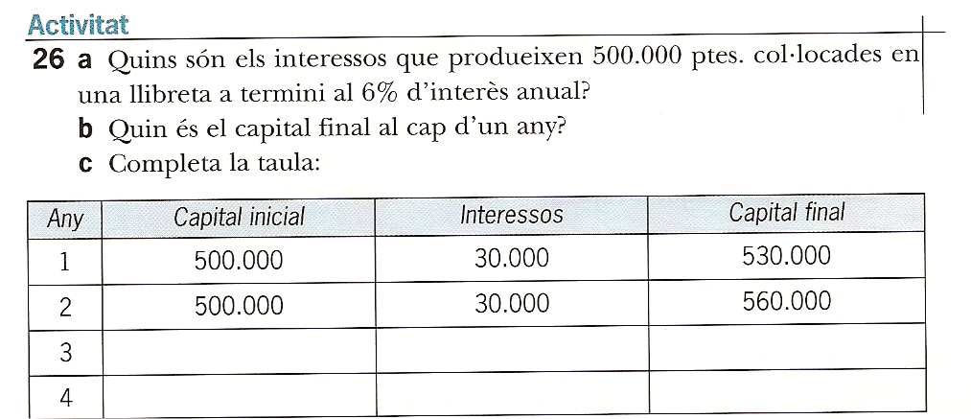

La fórmula ${\text{I=C}}_{0}⋅i$ és prou senzilla, ens calcula els interessos al cap d’un període d’amortització.

$\text{i=}$tipus o % per unitat referit a un període.
$C_{0}=$capital dipositat.

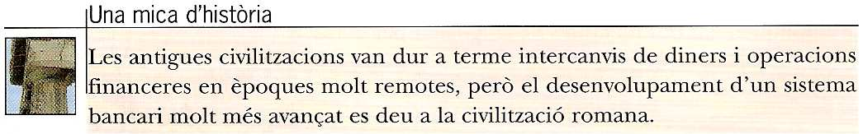

- Com activitat complementaria, afegeix un full al llibre Excel calculs financers que ens permeti el càlcul de l’interès simple, on per exemple:

C4 = capital dipositat.
F4 = tipus %
F5 = nombre de períodes ( en anys )

Dipòsits a interès simple
Import | 15.000,00 € | 2.495.790 ESP | Tipus % | 3,1
 |  |  | Anys | 5

En la pràctica, els tipus d’interès s’expressen en tant per 100, però a les fórmules de càlcul és convenient el tant per unitat $\text{i=}\frac{r}{\text{100}}$.

Diem capital final a la suma de la quantitat dipositada + els interessos calculats

$C_{f}{\text{=C}}_{0}\text{+I}$ ; Interessos = ${\text{I=C}}_{0}⋅i⋅n$

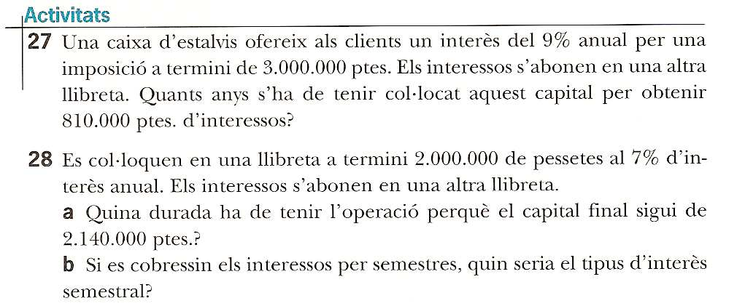

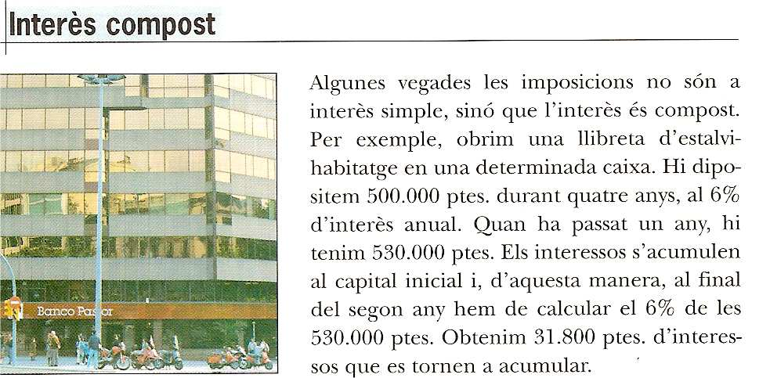

Nota: L’exemple anterior pertany al llibre de l’editorial © Castellnou Edicions. Podeu canviar 500.000 Ptes. Per 500 Euros i al cap d’un any tindríem 530 Euros.

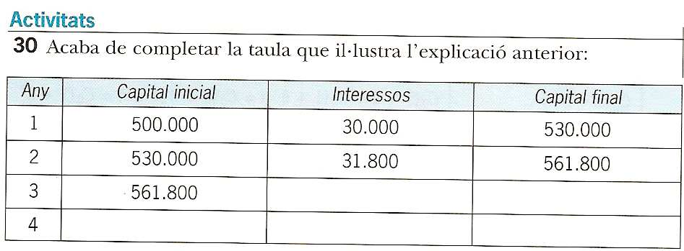

31. Hauries de dissenyar un full Excel que ens permeti automatitzar els càlculs habilitant caselles per el capital inicial, el tipus d’interès i el període ( en anys per exemple ) d’amortització. Que ens calculi el capital final obtingut.
Tot i que molts exemples d’aquesta unitat estan en Ptes. Naturalment els càlculs valen igual si agafem la moneda actual Euros.

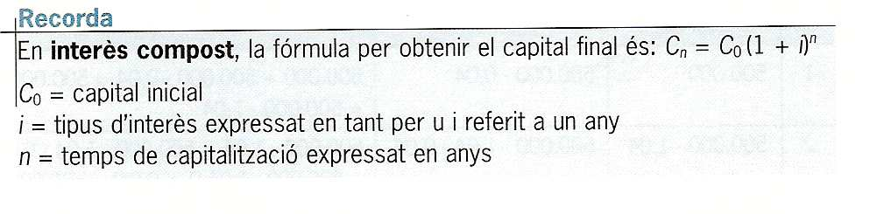
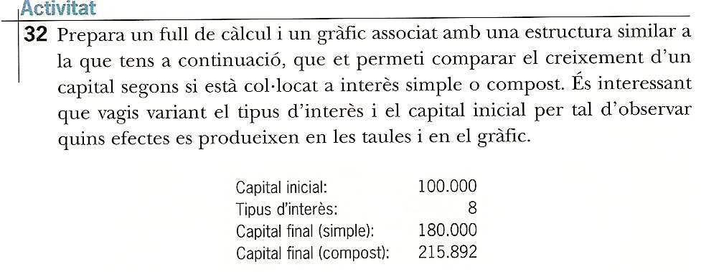

33. Si recordes una mica les propietats dels logaritmes, una petita observació :

log 500⁵ = 5 · log 500 i en general ...

log C^{n} = n · log C on ara C és un import qualsevol i n un natural.

Amb aquesta indicació, quants anys estaríem en doblar un capital col·locat al 8% d’interès compost anual ?

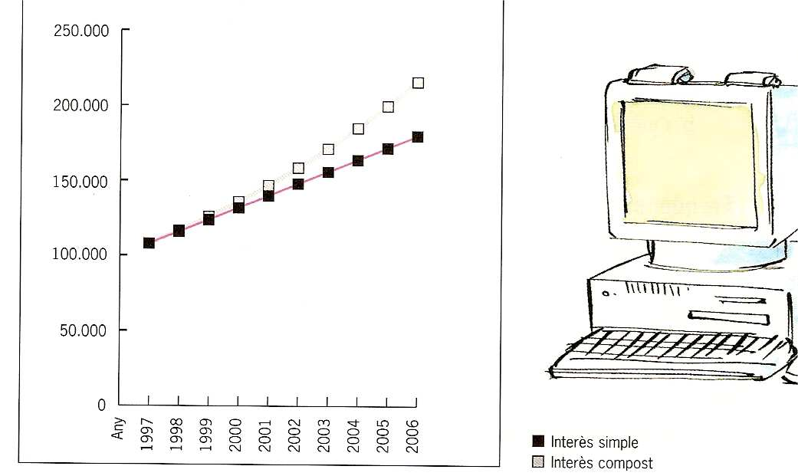

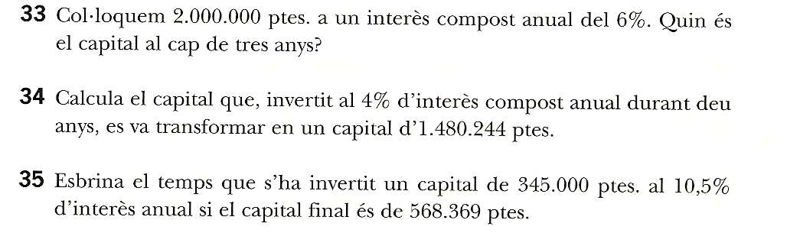

Nota: Com sempre podeu canviar les unitats de Ptes. a la moneda actual Euros.

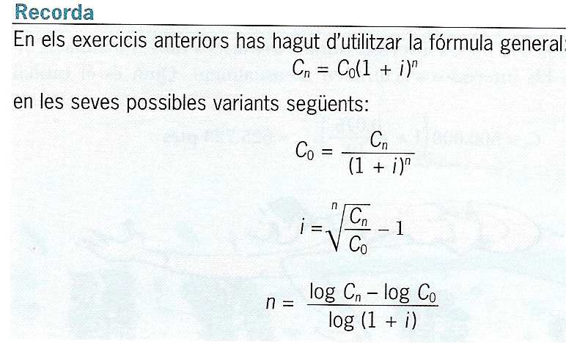

Emprant el recordatori de dalt és possible el disseny d’un full semblant al que tens al llibre Excel Interès compost que ens calculi qualsevol situació possible, agafant sempre els períodes en anys.

Per exemple pots resoldre les activitats 33, 34 i 35 proposades abans amb el full de càlcul.

Freqüència de capitalització.
De fet, els interessos bancaris es poden rebre o cobrar en períodes de temps inferiors a un any : trimestre, mes, dia ... etc.

Aquest paràmetre ens indica el nombre de vegades que es liquiden interessos amb un any, així :

Mensual 12
Trimestral 4
Semestral 2

Per exemple, la fórmula de l’interès compost que hem emprat quedaria en la forma de baix si el període de capitalització fos mensual :

$$C_{n}{\text{=C}}_{0}⋅(1+\frac{i}{\text{12}})^{n⋅\text{12}}$$

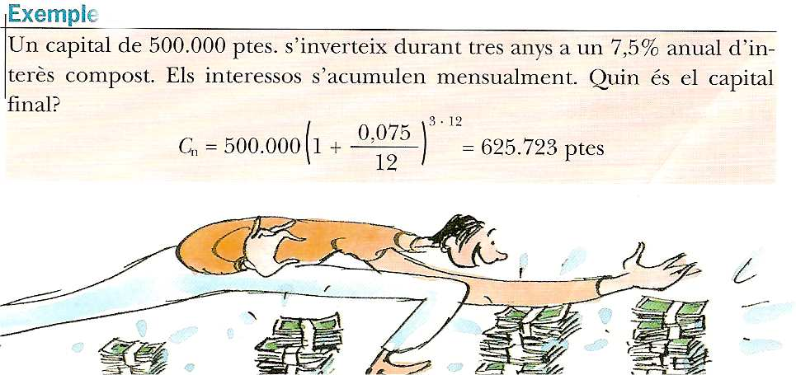

Una observació important, si a l’exemple anterior fem el mateix càlcul agafant períodes d’un dia ( un any 360 díes per exemple ) veuràs que el capital final obtingut és més gran.

Taxa anual equivalent.
És per això que en les operacions financeres, a un determinat tipus d’interès compost anual amb freqüència de capitalització menor que un any, per calcular el tipus % real es comparen els interessos obtinguts durant un any amb el capital inicial :

TAE = $\frac{C_{n}−C_{0}}{C_{0}}$

El Banc d’Espanya obliga a les entitats bancàries a explicitar el valor de la TAE ( taxa anual equivalent ) en qualsevol operació financera.

Com que per definició és un tipus d’interès anual, no hauria de dependre del capital inicial invertit ( o prestat pel Banc ) i per tant el podem calcular per una unitat de moneda.

* Canviem ara a la fórmula de l’interès compost alguns paràmetres:

n = 1 ( un any )
C₀ = 1 unitat ( pesseta, euro, ... etc. )
k = nombre de períodes ( trimestres, mesos, díes .... )

$C_{n}{\text{=C}}_{0}⋅(1+\frac{i}{k})^{n⋅k}$= $1⋅(1+\frac{i}{k})^{k}$ ... i per tant,
TAE = $\frac{C_{n}−C_{0}}{C_{0}}$= $\frac{C_{n}−1}{1}$= $(1+\frac{i}{k})^{k}$- 1

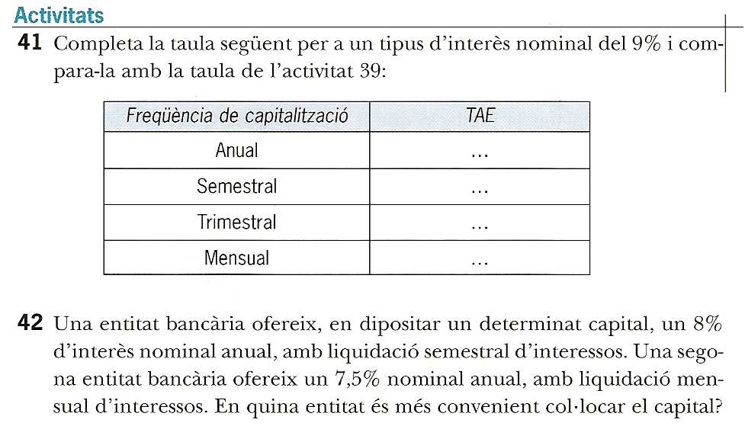

Anualitats.
Una anualitat és una quantitat de diners que es paga cada cert temps a una entitat financera per tal de reunir un capital o saldar un deute.

En els projectes d’estalvi i en els plans de pensions es vol reunir un determinat capital i, per això, s’anomenen anualitats de capitalització. Les persones poden acumular un capital al llarg dels anys per motius molt diversos, que van des de preveure una renda en el moment de la jubilació fins a preveure un capital per al fill/a, estalviar per comprar una vivenda, tenir un fons d’inversió, ... etc.

Si hem obtingut un préstec hipotecari d’una caixa o banc per comprar un habitatge, hem de tornar aquest capital i, per tant, es tracta d’una anualitat d’amortització.

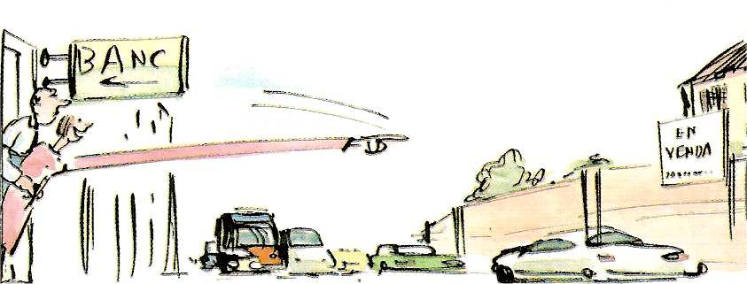

Si diem r = 1 + i on i = tipus per unitat, podríem comprovar que el càlcul del capital final obtingut desprès de n períodes es pot fer bàsicament de 2 maneres que són equivalents:

- Anualitats per separat:
A·r + A·r² + A·r³ + ...... + A·r^{n} = Suma de termes geomètrics

- Semblant a un interès compost:
1r any .... A·r
2n any .... ( A·r + A )·r
3r any .... (( A·r + A )·r + A )· r
.
.
n anys ... ((..(A·r + A)·r + A) ·r ...) ·r

Ja sigui d’una forma o una altra, el capital que s’obté capitalitzant una quantitat A ( anomenada també anualitat ), a un interès compost anual, durant n anys ve donat per :

$\text{C=}\frac{A⋅r^{n}⋅r−A⋅r}{r−1}=\frac{A⋅r\left(r^{n}−1\right)}{r−1}$ o també canviant $\text{r=}1\text{+i}$

$$\text{C=}\frac{A⋅r\left(r^{n}−1\right)}{r−1}=\frac{A⋅(1\text{+i})·\left({\left(1\text{+i}\right)}^{n}−1\right)}{i}$$

Aquesta fórmula es pot implementar dins un full de Càlcul i ens torna directament el capital obtingut en funció del tipus d’interès i la durada en anys suposant una quantitat A fixa invertida cada any.

Límit de successions.
El més interessant d’algunes successions és que presenten alguna “tendència” i entre elles algunes que tendeixen a zero i podem sumar un nombre gran de termes de la successió.

Per exemple: $\frac{1}{n}$: 1, ½, 1/3, ¼ ... clarament tendeix al nombre zero.
En canvi, on tendeix la suma $\sum_{i}^{k}{\frac{1}{i}}=\frac{1}{1}+\frac{1}{2}+\text{.}\text{.}\text{.}+\frac{1}{k}$ quan k es fa gran ?
Doncs be, en alguns casos podem sumar tants termes com vulguem i la suma “està acotada”, no tan sols això sinó que observem que com més termes sumem sembla que ens apropem a cert nombre. En aquests casos es parla de la suma de termes d’una sèrie numèrica i dóna lloc a nombres famosos com els que ja han sortit durant el curs: π, e són dos bons exemples.

Un primer exemple del llibre Anaya ve donat per :

$a_{n}=\frac{\text{5n}}{\text{n+}3}$ 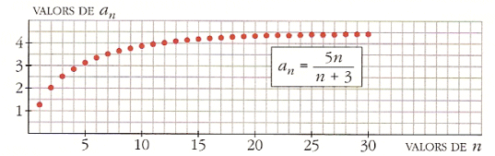

En general, podríem afirmar que en aquelles on el terme general és un quocient de polinomis, el grau “domina”. Dit d’una altra forma tendim a zero per exemple quan el grau del denominador és mes gran.

Especial interès tenen aquelles geomètriques on r < 1 i positiva, llavors podem sumar “infinits termes” donat que $a_{1}{\text{·r}}^{n}≈0$ per valors de n molt grans.

Així la fórmula de la pàg. 60 del llibre que suma termes geomètrics $\text{Sn=}\frac{a_{1}−a_{1}{\text{·r}}^{n}}{1−r}$ queda llavors més compacte i efectiva :

Lim S_{n} = $\frac{a_{1}}{1−r}$ i ens dóna la suma de infinits termes !
n → ∞

Alguns exemples
D’aquesta manera s’han arribat a aproximar nombres irracionals famosos com els que tens a continuació. D’altres exemples són més senzills i en tots ells són de gran ajuda programes d’ordinador com Derive o també alguna web semàntica com WolframAlpha.

1, ½, ¼, 1/8, ...la sèrie és sumable
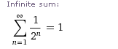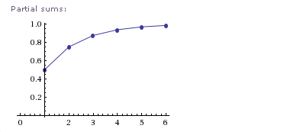

1, ¼, 1/9, 1/16, ... ens permet una aproximació del famós nombre π
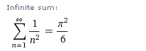

I ara, ens apareix el nostre famós nombre e

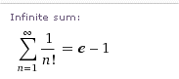


Redordeu també els límits d’algunes successions famoses com la de Fibonacci ( Leonardo de Pisa )

1, 1, 2, 3, 5 , 8 , 13, 21 , ... . lim $\frac{a_{\text{n+}1}}{a_{n}}=$ $\frac{1+\sqrt{5}}{2}$

Exercicis

La majoria pertanyen als llibres de l’editorial ©Anaya i ©Castellnou Edicions de Matemàtiques I de Batxiller.

1. Fes els exercicis 3, 5, 9 i 10

5. Fes almenys 5 dels exercicis de la pàg 64 del llibre Anaya.

6. Fes una selecció dels exercicis de la pàg, 65 del llibre Anaya.

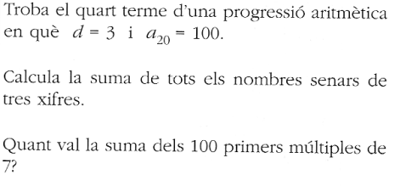

7. D’una progressió geomètrica, en coneixem a₁= 5 i a₂ = 12,5. Esbrina la raó, el terme general i a₁₀

8. Una persona ha col·locat 5000 Euros en un fons d’inversió durant 2 anys. El capital final és de 6510 Euros. Quin tipus % anual tenia aquest fons ?

9 Esbrina el temps que s’ha invertit un capital de 30.000 Euros al 8’5 % d’interès compost anual si hem obtingut un capital final de 51.000 Euros

10 . Prova de fer tu mateix l’Autoavaluació de la unitat de la pàg. 67 del llibre Anaya.

Ciutadella, octubre de 2013
Departament de Matemàtiques

